
Hoja Angledozer Hidráulica

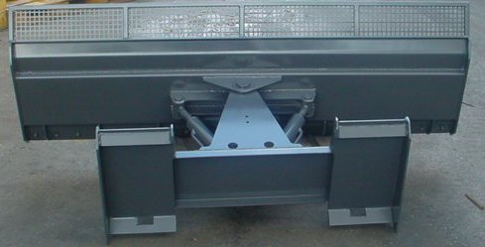

Hola empujadora frontal con grados de curvatura de la hoja que facilita el empuje de la tierra u otros materiales con el mínimo esfuerzo, por el efecto del volteo, dispone de enganches, cantoneras reforzadas y cuchilla de acero de 450 Brinel, intercambiable.
La angulación lateral de la hoja se efectúa a través de sistema hidráulico mandado por el operador desde el puesto de conducción, pudiendo regular la angulación a voluntad.

Modelo | Ancho (mm) | Alto (mm) | Angulacion (+ o - º) | Peso (Kgs)
A-1750 | 1750 | 600 | 25 | 210
A-2000 | 2000 | 600 | 25 | 240
A-2200 | 2200 | 600 | 25 | 270

